**外国语学院2025年“优秀共青团员”“优秀共青团干部”**

**“五四红旗团委（团支部）”评选公示**

根据个人自主申报，依据校团委下发评选办法，经过各班级团支部和学院团委的审核评选同意，现在推荐邵雨萱等6名同学参加学校“优秀共青团员”评选；推荐黄雨果等2名同学参加学校“优秀共青团干部”评选；推荐230512班等2个团支部参加学校“五四红旗团支部”评选。现将名单公示如下：

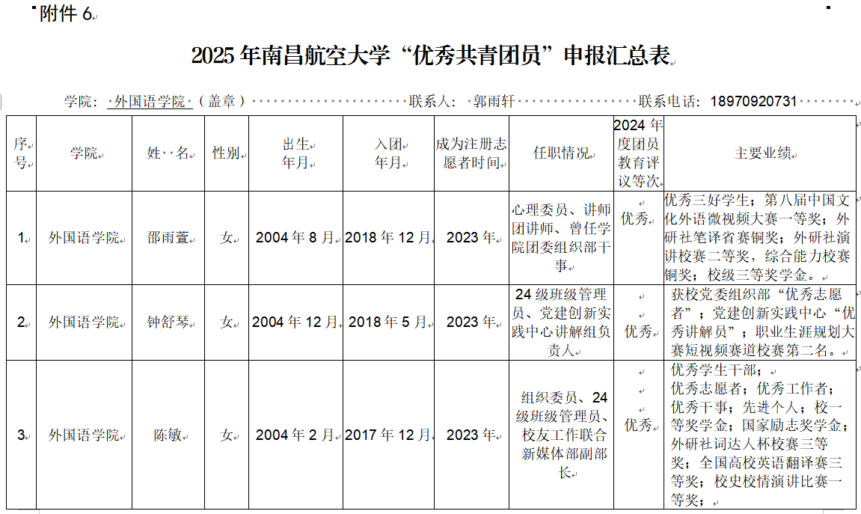

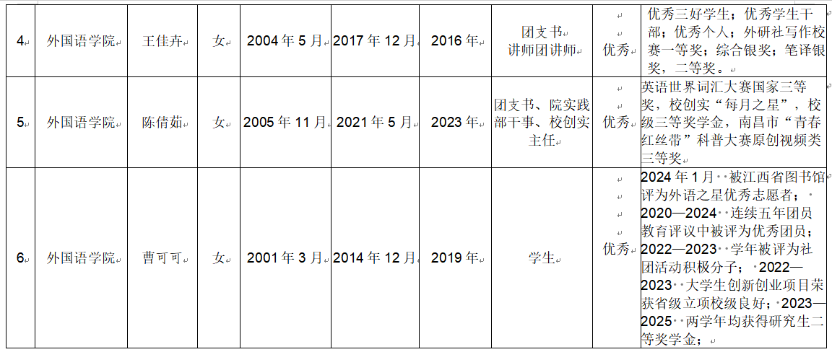

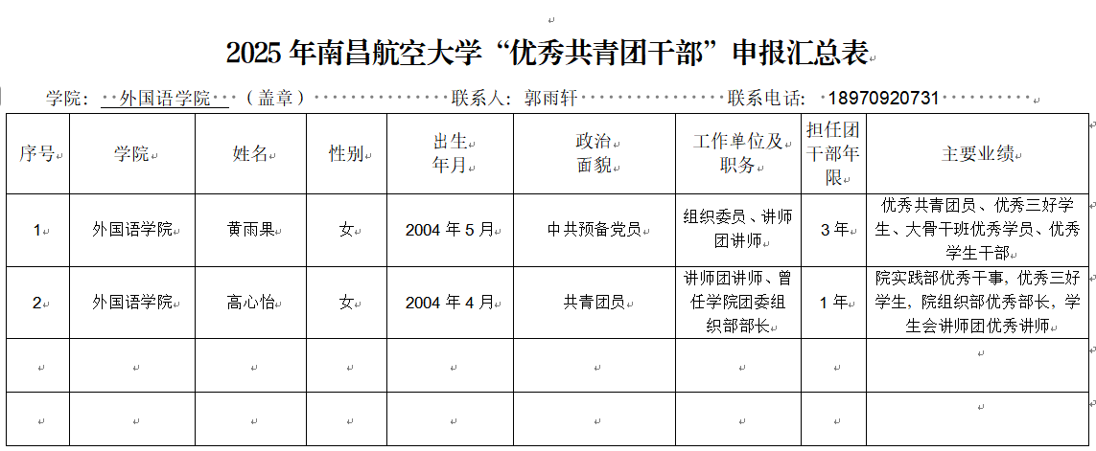

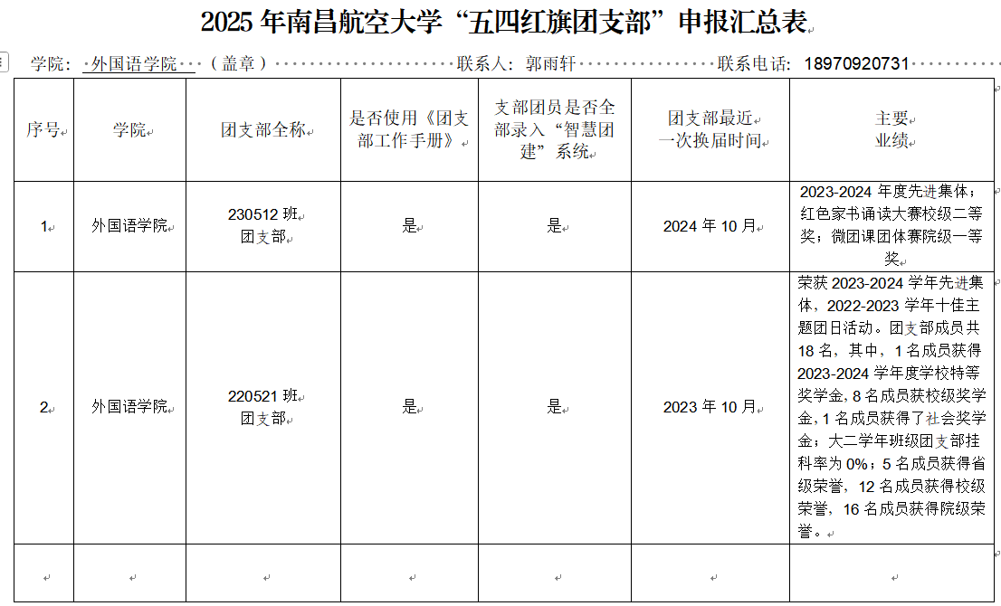

公示时间：2025年4月16日-- 4月18日

如有异议，请于公示期内向外国语学院纪检委员彭志红处反馈。

联系电话：0791-83863138

办公地点：学生公寓6栋103办公室

外国语学院团委

2025年4月15日